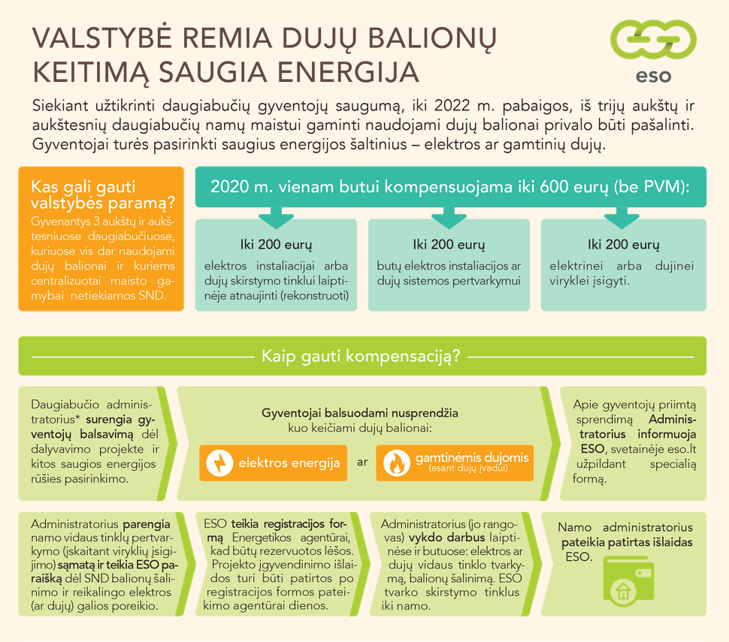

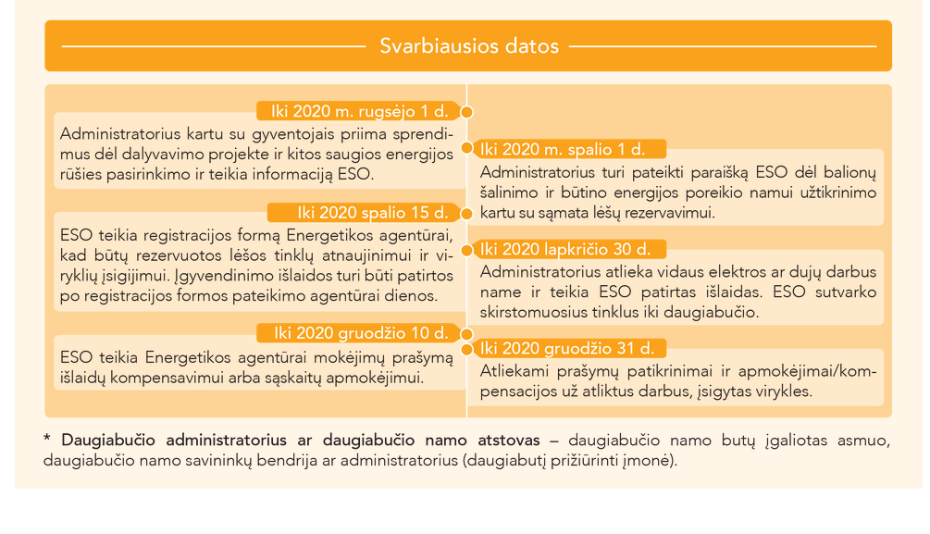

Trijų ir daugiau aukštų daugiabučių namų, kurių butuose eksploatuojami dujų balionai maistui ruošti

Eil. Nr. | Gyvenamosios vietovės pavadinimas | Gatvės pavadinimas | Namo numeris | Namo aukštų skaičius | Daug. namo administratorius  (Joniškio butų ūkis- JBŪ; bendrija – DNSB; jungtinės veiklos sutartis- JVS) | Susirinkimo data  (įvykusio/ vykstančio) | Priimtas sprendimas | Pastabos  (planuojamas susirinkimas)
1. | Joniškis | Medžiotojų | 6 | 3 | JBŪ | 2020-07-09 | Pasirinkti elektros energiją
2. | Joniškis | Miesto a. | 7 | 3 | DNSB  Roberta Švedaitė  tel. 8 628 18848, el. p. rsvedaite@gmail.com | 2020-08-04 | Pasirinkti elektros energiją
3. | Joniškis | Purienų | 8 | 3 | JBŪ | 2020-07-21 | Pasirinkti elektros energiją
4. | Joniškis | Sodų | 1 | 3 | JBŪ | 2020-07-21 | Pasirinkti elektros energiją
5. | Joniškis | Statybininkų | 2A | 5 | DNSB  Danutė Danasienė  tel. 8 627 56802,  el. p. danute@joniskis.lt |  | Suskystintos dujos | 2020-08-05
6. | Joniškis | Upytės | 6 | 3 | JBŪ | 2020-07-21 | Pasirinkti elektros energiją
7. | Joniškis | Vilniaus | 47A | 3 | JBŪ | 2020-07-23 | Nesusirinko kvorumas | 2020-08-11
8. | Joniškis | Žemaičių | 57 | 5 | JBŪ | 2020-07-23 | Nesusirinko kvorumas | 2020-08-11
9. | Joniškis | Žemaičių | 57A | 5 | JBŪ | 2020-07-27 | Nesusirinko kvorumas | 2020-08-11
10. | Ziniūnų k. | Sodų | 20 | 3 | JVS,  Viktorija Rimdžiutė  tel. 8 604 51591 | 2020-08-03 | Pasirinkti elektros energiją
11. | Gataučių k. | Mokyklos | 11 | 3 | JBŪ | 2020-07-18 | Pasirinkti elektros energiją
12. | Gataučių k. | Mokyklos | 13 | 3 | JVS,  Milina Mankus  tel. 8 426 47695 | 2020-07-15 | Pasirinkti elektros energiją
13. | Kriukų mstl. | S. Dariaus ir  S. Girėno | 16 | 3 | JVS  Steponas Dunauskas  tel. 8 623 98928 |  | Pasirinkti elektros energiją | 2020-08-06
14. | Jurdaičių k. | Liepų | 1 | 3 | JBŪ | 2020-07-29 | Nesusirinko kvorumas | Nėra galimybės surinkti kvorumą
15. | Jurdaičių k. | Liepų | 3 | 3 | JBŪ | 2020-07-29 | Pasirinkti elektros energiją
16. | Jurdaičių k. | Liepų | 5 | 3 | JBŪ | 2020-07-29 | Pasirinkti elektros energiją
17. | Žvelgaičių k. | Butlierių | 14 | 3 | JVS  Rita Bagdanovienė  tel. 8 610 43678 | 2020-07-28 | Pasirinkti elektros energiją
18. | Žagarė | Gedimino | 26 | 3 | JVS  Algirdas Paulauskas  tel. 8 686 49589 |  | Pasirinkti elektros energiją | 2020-08-08
19. | Žagarė | Miesto a. | 28 | 3 | JVS  Irma Janušienė  el. 8 616 91317 | 2020-07-25 | Pasirinkti elektros energiją
20. | Žagarė | Miesto a. | 34 | 3 | JVS  Saulius Gedžius  tel. 8 611 50580 |  | Pasirinkti elektros energiją | 2020-08-
21. | Žagarė | Vilniaus | 62 | 3 | JVS  Ona Šlipaitienė  el. p. martifausta@gmail.com | 2020-07-20 | Pasirinkti elektros energiją
PATVIRTINTA
Lietuvos Respublikos energetikos ministro
2020 m. liepos 22 d. įsakymu Nr. 1-210

PRIEMONĖS „SUSKYSTINTŲ NAFTOS DUJŲ BALIONŲ DAUGIABUČIUOSE PAKEITIMAS KITAIS ENERGIJOS ŠALTINIAIS“ FINANSAVIMO SĄLYGŲ APRAŠAS

Remiamos veiklos ir jų rezultato rodikliai

Eil. Nr. | Remiama veikla | Rezultato rodiklis
1. | Elektros skirstomųjų tinklų plėtros ir (ar) elektros ir (ar) gamtinių dujų rekonstrukcijos projektavimas | Parengtas (-i) elektros ir (ar) gamtinių dujų skirstomojo tinklo plėtros ir (ar) rekonstrukcijos projektas (-ai) namui, kuris yra įtrauktas į Daugiabučių namų sąrašą (pateiktas projekto priėmimo–perdavimo aktas arba jam nesant – teisės aktų nustatyta tvarka suderintas ir patvirtintas projektas)
2. | Darbai, susiję su skirstomųjų elektros tinklų pajėgumų didinimu ir (ar) gamtinių dujų skirstomųjų tinklų rekonstravimu (įskaitant kontrolinį gamtinių dujų sistemos, taip pat bendrojo naudojimo sistemos, sandarumo bandymą, jos prapūtimą dujomis ir kt.) iki nuosavybės ribos su daugiabučio namo vidaus tinklu | Užtikrintas saugus elektros energijos ar gamtinių dujų tiekimas daugiabučiui (pateiktas atliktų darbų aktas ir (ar) ilgalaikio materialiojo turto įvedimo į eksploataciją aktas)
3. | Darbai, susiję su daugiabučių namų vidaus tinklų (elektros ar gamtinių dujų) įrengimu ir (ar) pertvarkymu (nuo nuosavybės ribos (įskaitant ir butų elektros instaliaciją (iki 5 kW) ar gamtinių dujų sistemą) | Ne mažiau kaip 70 proc. daugiabučio namo butų ar kitų patalpų, kuriuose buvo naudojami SND balionai, užtikrintas saugus elektros energijos ar gamtinių dujų tiekimas (pateikta namo ir butų techninės būklės vidaus elektros tinklų ar gamtinių dujų sistemos vertinimo pažyma (rangovo aktas) ir bute ar kitoje patalpoje įrengta elektrinė arba dujinė viryklė (pateiktas įsigijimą patvirtinantis dokumentas) bei faktiškai nebenaudojamas SND balionas (pateikta projekto vykdytojo deklaracija)
4. | Elektrinės arba dujinės viryklės, reikalingos naujam energijos šaltiniui naudoti, įsigijimas ir faktinis SND baliono atsisakymas butuose

